

Россия поможет Абхазии инвестициями

16.11.12 г.
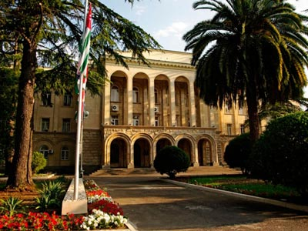
В Сухуме стартовал четвертый Российско-абхазский бизнес-форум «Россия и Абхазия: достижения межрегионального сотрудничества –2012». Основными темами обсуждения стали региональная интеграция, привлечение инвестиций и совершенствование нормативно-правовой базы.
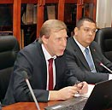Мероприятие продлится два дня и будет включать в себя не только деловые встречи и презентации, но и круглые столы, посвященные роли системы ТПП в укреплении торговых связей двух стран. Делегацию ТПП РФ возглавляет директор департамента внешних связей и работы с деловыми советами ТПП РФ Владимир Падалко.
Форум стал уже традиционным. В прошлом году в нем участвовало более 500 делегатов из Москвы, Смоленска, Нижнего Новгорода, Краснодарского и Ставропольского краев, Ингушетии, Кабардино-Балкарии, Дагестана, Саратова, Астрахани и т. д. Эффект от подобных деловых мероприятий заметен. Внешнеторговый оборот между Россией и Абхазией в 2010 году не дотягивал и до 200 млн долларов, но уже в 2011 году вырос на 43% и составил 276,8 млн долларов. При этом экспорт увеличился на 67,9% и достиг 235,8 млн долларов, а импорт из Абхазии сократился почти на четверть – с 53,4 до 41 млн долларов.
Сегодня соглашения о сотрудничестве с Абхазией имеют более тридцати субъектов РФ. Наиболее успешно абхазы работают с Москвой, регионами Северного Кавказа, Краснодарским краем. В то же время инвесторы отмечают, что многие договоренности пока так и остаются на бумаге, хотя силами российского капитала уже восстановлен ряд школ, больниц и поликлиник, общественных учреждений. Завершены работы по восстановлению Абхазской железной дороги, решаются вопросы реконструкции инфраструктуры аэропорта «Бабушары» и морских портов.
Межправительственная комиссия по социально-экономическому сотрудничеству России и Абхазии была сформирована 12 августа 2009 года. На первом заседании был принят комплексный план содействия социально-экономическому развитию республики на 2010–2012 годы в объеме 10,8 млрд рублей. В ходе четвертого заседания МПК в ноябре 2011 года абхазская сторона вынесла на рассмотрение инвестиционную программу содействия социально-экономическому развитию на 2013–2015 годы, предусматривающую дополнительные российские инвестиции в сельское хозяйство, ЖКХ, системы водоснабжения и очистные сооружения, транспортную инфраструктуру общим объемом 7,5 млрд рублей.
Абхазская сторона заинтересована в инвестициях практически во все отрасли, поскольку и общественным зданиям, и промышленности, и рекреационному сектору, и транспортной инфраструктуре требуется срочное восстановление и развитие. Уже несколько лет действует двустороннее соглашение о поощрении и взаимной защите инвестиций. Права инвесторов регулируются также законом «Об иностранных инвестициях в Республику Абхазия».
В конце октября в ТПП РФ был создан Российско-Абхазский деловой совет, председателем которого был избран руководитель Национального фонда поддержки социальных программ РФ Андрей Сергеев. Выступая в Сухуме, он отметил, что руководством республики прилагаются усилия по созданию благоприятных условий для привлечения инвестиций в Абхазию. В частности, введены льготные налогообложение и таможенный режим. Подоходный налог в Абхазии равен 10%, налог на прибыль – 18%, НДС – 10%, платежи во внебюджетные социальные фонды – 20%.
Существуют значительные льготы по налогу на прибыль и на имущество для предприятий с долей иностранного капитала. Предприятия с иностранными инвестициями освобождаются от налогообложения прибыли, реинвестируемой внутри Абхазии в производство, переработку и хранение сельскохозяйственной продукции, производство технических средств профилактики инвалидности и реабилитации инвалидов, строительство и развитие альтернативной энергетики, включая малые ГЭС. В будущем этот перечень может быть расширен.
Среди негативных тенденций глава РАбхДС отметил значительную роль государства в инвестиционном процессе. «В выработке национальной инвестиционной стратегии важную роль играет установление взаимоотношений государства и бизнеса, которое предполагает не прямое вмешательство государства в дела предпринимательства, а координацию, содействие, создание «правил игры» и наблюдение за их исполнением путем привлечения к этой работе структур, представляющих консолидированные интересы бизнес-сообщества, такие как ТПП и деловые советы», – считает Андрей Сергеев.
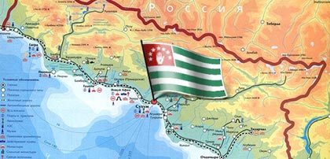
Анастасия Казимирко-Кириллова, ТПП-Информ

